11 день лагерный смены в пришкольном лагере "Веселый городок" .  
  
❤Тематический день "Я и моя семьЯ".  
  
👪Сегодняшний день был посвящён теме семьи. Ребята вспомнили о важности семейных ценностей, о том, как в современном мире нужны родные и близкие люди.  
  
Все с большим восторгом смогли поучаствовать в разговоре на тему: «Моя семья, моё богатство». Провели викторину «Неразлучная семья взрослые и дети», где ребята отгадывали загадки, вспомнили пословицы, читали стихи, поучаствовали в конкурсе «Кто есть кто?».

Так же в это день было проведено мероприятие «Семейный бюджет», на котором ребята узнали, как правильно расходовать бюджет, как накопить денег. Особенно ребятам понравилось отгадывать ребусы и кроссворды по тематике.

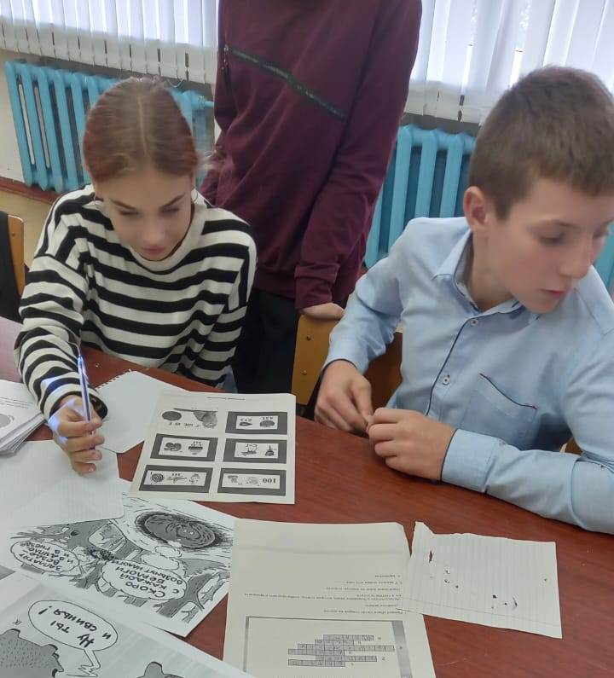 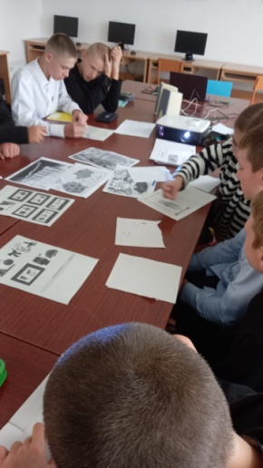 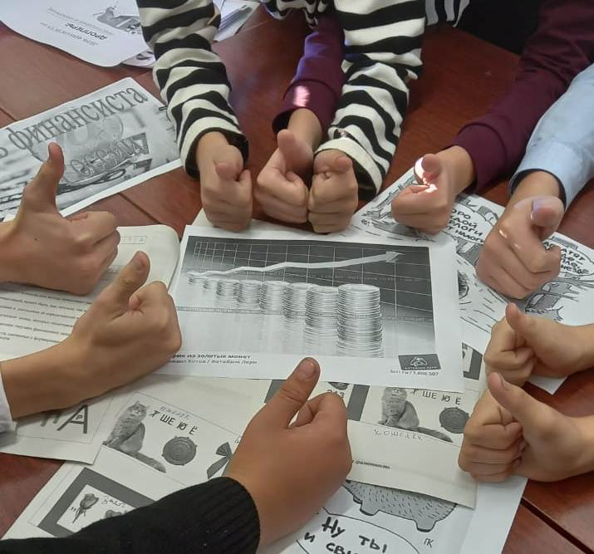  
  
🤝В течение дня провели множество игр на сплочение детского коллектива и укрепление дружеских отношений.  
[#СоветникиКузбасса](https://vk.com/feed?section=search&q=%23%D0%A1%D0%BE%D0%B2%D0%B5%D1%82%D0%BD%D0%B8%D0%BA%D0%B8%D0%9A%D1%83%D0%B7%D0%B1%D0%B0%D1%81%D1%81%D0%B0) [#УчусьвКуZбассе](https://vk.com/feed?section=search&q=%23%D0%A3%D1%87%D1%83%D1%81%D1%8C%D0%B2%D0%9A%D1%83Z%D0%B1%D0%B0%D1%81%D1%81%D0%B5) [#УчувКуZбассе](https://vk.com/feed?section=search&q=%23%D0%A3%D1%87%D1%83%D0%B2%D0%9A%D1%83Z%D0%B1%D0%B0%D1%81%D1%81%D0%B5)  
[#КузбасскоеЛето2024](https://vk.com/feed?section=search&q=%23%D0%9A%D1%83%D0%B7%D0%B1%D0%B0%D1%81%D1%81%D0%BA%D0%BE%D0%B5%D0%9B%D0%B5%D1%82%D0%BE2024)  
[#Лето4К](https://vk.com/feed?section=search&q=%23%D0%9B%D0%B5%D1%82%D0%BE4%D0%9A)  
[#Лето4К2024](https://vk.com/feed?section=search&q=%23%D0%9B%D0%B5%D1%82%D0%BE4%D0%9A2024)  
# Год_семьи2024

